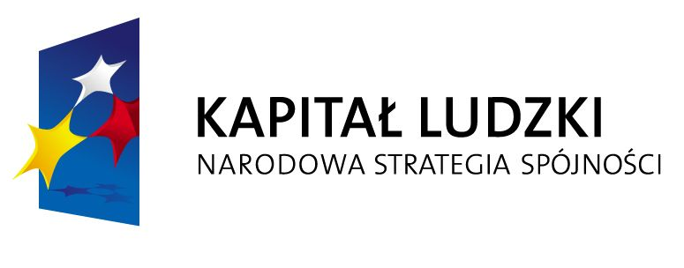
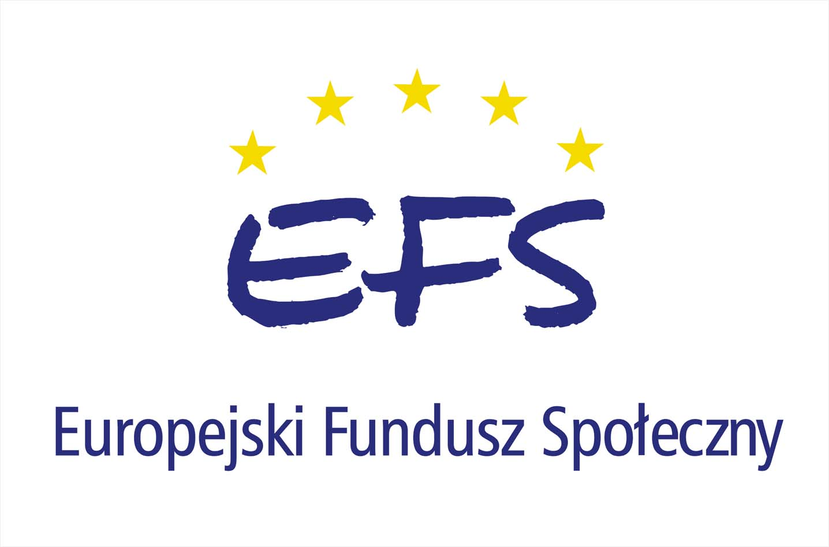


POWIATOWY URZĄD PRACY W ZIELONEJ GÓRZE
realizuje w ramach Programu Operacyjnego Kapitał Ludzki poddziałanie 6.1.3
„Poprawa zdolności do zatrudnienia oraz podnoszenie poziomu aktywności zawodowej osób bezrobotnych”
Projekt pn. „ŚCIEŻKA AKTYWNOŚCI ZAWODOWEJ”

Jeżeli jesteś osoba bezrobotną zarejestrowaną w Powiatowym Urzędzie Pracy w Zielonej Górze
lub jego filiach skorzystaj z następujących form wsparcia:

- Przygotowanie zawodowe w miejscu pracy
- Szkolenia zawodowe
- Staże zawodowe u pracodawców

